电子科技大学研究生试卷
学 号 姓 名 学 院
…………………… 密……………封……………线……………以……………内……………答…… ………题……………无……………效……………………
（考试时间： 至 ，共__2_小时）

课程名称 图论及其应用 教师 学时 60 学分
教学方式 讲授 考核日期_2009__年___月____日 成绩
考核方式： （学生填写）

一．填空题(每题2分，共20分)
1．若自补图G的顶点数是10，则G的边数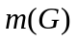=_____；
2．若图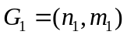，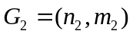，则它们的积图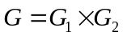的顶点数=_____;边数=_____；
3．具有m条边的简单图的子图个数为____；
4．设G=K_{n,n},则其最大特征值为_______;
5. 设G是n阶的完全l等部图，则其边数m(G)=_______;
6. 下图G₁中最小生成树的权值为_______;
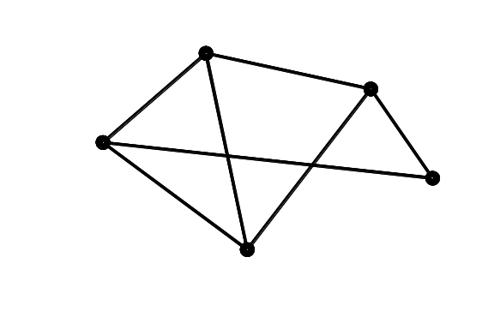
1
3
2
6
5
2
3

图G₁

7. 6阶度极大非哈密尔顿图族是_______;
8. K₉的2因子分解的数目是______；
9. n（n≥3）阶极大外平面图内部面个数为_______;3阶以上的极大平面图的边数m和顶点数n的关系为_______;
10. 下图G₂的点色数为_______;边色数为_______。
G₂

二．单项选择(每题3分，共12分)
1．下面给出的序列中，不是某图的图序列的是( )
(A) (11123); (B) (22222); (C) (3333); (D) (1333).
2．下列有向图中是强连通图的是( )
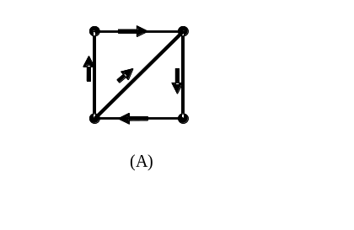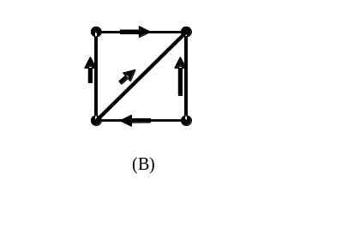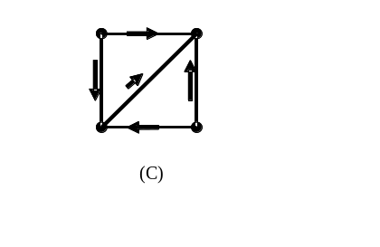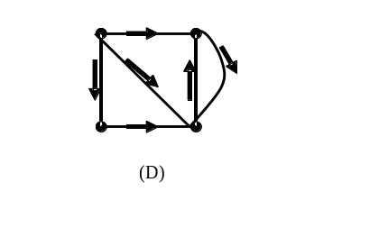

3.关于n方体Q_{n}(n≥3)，下面说法不正确的是( )
(A) Q_{n}是正则图； (B) Q_{n}是偶图；(C) Q_{n}存在完美匹配；(D) Q_{n}是欧拉图。
4.关于平面图G和其几何对偶图G*的关系，下列说法中不正确的是( )
(A)平面图G的面数等于其对偶图的顶点数；
(B)平面图G的边数等于其对偶图的边数；
(C)平面图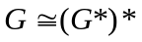,其中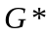表示G的对偶图；
(D)平面图的对偶图是连通平面图。
三、 (10分)设根树T有17条边，12片树叶，4个4度内点，1个3度内点，求T的树根的度数。

四，(10分)证明：若图G的每个顶点的度数为偶数，则G没有割边。

五．(10分) 设G是一个边赋权完全图。如何求出G的最优哈密尔顿圈的权值的一个下界？为什么？

六．(10分)求证：偶图G存在完美匹配的充要条件是对任意的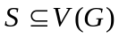，有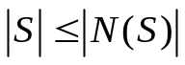

七.(10分) 求证：若G是连通平面图，且所有顶点度数不小于3，则G至少有一个面 ，使得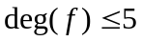。

八、(10分)一家公司计划建造一个动物园，他们打算饲养下面这些动物：狒狒(b)、狐狸(f)、山羊(g)、土狼(h)、非洲大羚羊(k)、狮子(l)、豪猪(p)、兔子(r)、鼩鼱(s)、羚羊(w)和斑马(z)。根据经验，动物的饮食习惯为：狒狒喜欢吃山羊、非洲大羚羊(幼年)、兔子和鼩鼱；狐狸喜欢吃山羊、豪猪、兔子和鼩鼱；土狼喜欢吃山羊、非洲大羚羊、羚羊和斑马；狮子喜欢吃山羊、非洲大羚羊、羚羊和斑马；豪猪喜欢吃鼩鼱和兔子；而其余的则喜欢吃虫子、蚯蚓、草或其它植物。公司将饲养这些动物，希望它们能自由活动但不能相互捕食。求这些动物的一个分组，使得需要的围栏数最少。(要求用图论方法求解)

九．(8分)求下图G的色多项式P_{k}(G).
